Prénom : …………………………… | Date : …………………………………………………..

 | Les mythes grecs : les 12 travaux d’Héraclès (5/5)

Le onzième travail : les pommes d’or du jardin des Hespérides

À peine revenu de cette expédition, Héraclès reçut l'ordre de ramener à Eurysthée les pommes d'or du jardin des Hespérides. Filles d'Atlas, les Hespérides habitaient un jardin merveilleux dont les arbres étaient chargés de fruits dorés.

Héraclès reprit la route de l'Occident, mais ne savait où trouver le mystérieux jardin. Il erra longtemps et arriva sur les bords de l'Eridan. Là, des Nymphes lui conseillèrent de s'adresser à Nérée. Il le trouva, endormi sur le rivage. Héraclès l'enchaîna et lui ordonna de lui révéler la retraite des Hespérides. Pour effrayer Héraclès, Nérée se transforma en lion, en serpent, en flammes. Mais Héraclès résista et Nérée accepta de lui confier le secret des Hespérides.

Il partit aux confins du monde occidental et atteignit le jardin merveilleux. Il vit d'abord Atlas, qui soutenait de sa tête et de ses mains la voûte du ciel. Héraclès lui demanda quel était le moyen de s'emparer des pommes convoitées. Le géant s'offrit d'aller les cueillir, mais à deux conditions. La première était qu'Héraclès le débarrasse du dragon Ladon, le monstre à cent têtes, gardien du jardin. La seconde était que le héros le décharge de son fardeau pendant qu'il irait cueillir les pommes. Héraclès accepta. D'une seule flèche, il transperça les cent têtes du monstre qui mourut d'un seul coup. Puis, il endossa la voûte céleste sur ses puissantes épaules. Lorsque Atlas revint, portant les précieuses pommes, il déclara vouloir les porter lui-même à Eurysthée. Héraclès feignit d'être d'accord, mais pria Atlas de reprendre un court instant la voûte céleste, le temps de glisser un coussin sous sa tête. Il s'empara alors des pommes d'or et s'enfuit pour ramener son butin à Eurysthée.

Le douzième travail : Cerbère, le chien à trois têtes, gardien des Enfers

Comme ultime épreuve, Eurysthée demanda à Héraclès de descendre aux Enfers et d'en ramener Cerbère, le chien de garde des portes souterraines.

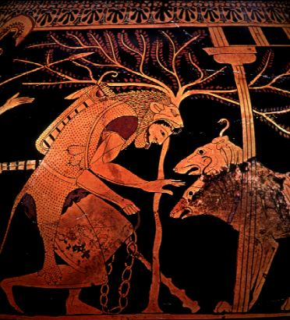 | Hermès et Athéna l'escortèrent jusqu'au séjour des Morts. Il atteignit le Styx et, traversant de grands fleuves de flammes, il parvint aux pieds du trône d'Hadès. Celui-ci lui permit d'emmener Cerbère à la lumière du jour s'il pouvait se rendre maître de l'animal sans le secours d'aucune arme.  Cerbère était un chien monstrueux qui possédait trois têtes et dont le corps se terminait par une queue de dragon. Sa sonore voix d'airain terrorisait tous ceux qui l'approchaient. Sans arme, revêtu seulement de la peau du lion de Némée, Héraclès se présenta devant Cerbère.

Il le saisit par le cou, juste à l'endroit où se réunissaient les trois têtes et, quoique mordu, le serra si fort que le chien, se sentant étouffer, se décida à suivre le héros. Héraclès enchaîna l'animal et le tirant hors du gouffre, vint le montrer à Eurysthée. Terrifié, celui-ci ordonna aussitôt de renvoyer le monstre aux Enfers.

